ТОП-3 инструмента для парсинга аудитории из соцсетей
Как и чем собирать пользователей для рекламы
Что такое парсинг? Данным словом профессионалы обозначают автоматизированный сбор каких-либо данных с различных ресурсов. Если говорить о социальных сетях, чаще всего оттуда парсят идентификационные номера пользователей по нужным критериям. Затем подгружают в рекламные кабинеты и показывают таргетированную рекламу. Есть и другое применение – рассылка в личные сообщения. Но это уже спам, и он под запретом.
Сейчас вы узнаете о нескольких сервисах и программах, которые выполняют сбор аудитории из ВК, Инстаграма, Одноклассников и даже Фейсбука.
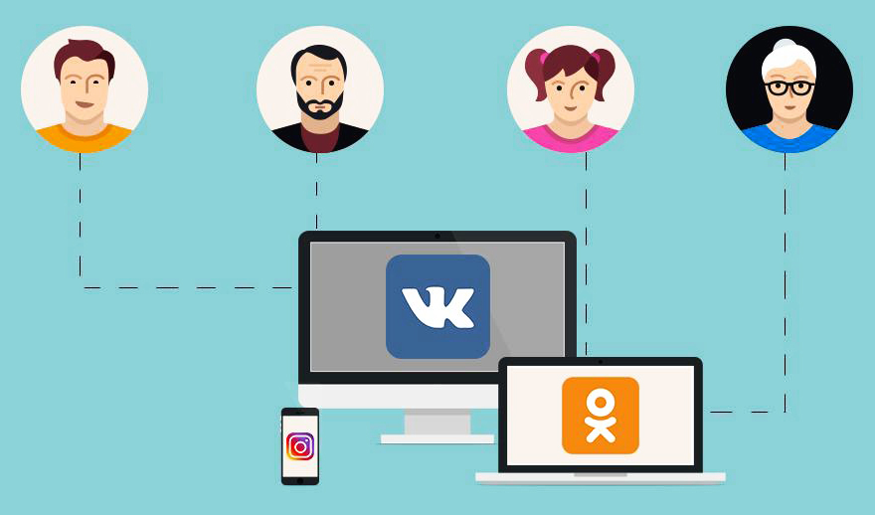
VK.BARKOV.NET
Мощный онлайн-инструмент, позволяющий парсить аудиторию из ВКонтакте и Одноклассников. Для каждого вида сбора есть свой собственный скрипт.
Какие виды парсинга доступны для ВК:
- Расширенный поиск по всему ВК (по ГЕО, интересам, тексту статуса, используемым мобильным устройствам, личным отношениям, религии или просто по ФИО).
- Сбор аудитории по активностям (комментарии, посты, обсуждения, лайки, проголосовавшие в опросах, отправившие заявки в друзья и т.д.).
- Парсинг тех, кто состоит в определенных группах (все участники, недавно вступившие, по критериям, авторы постов, администраторы).
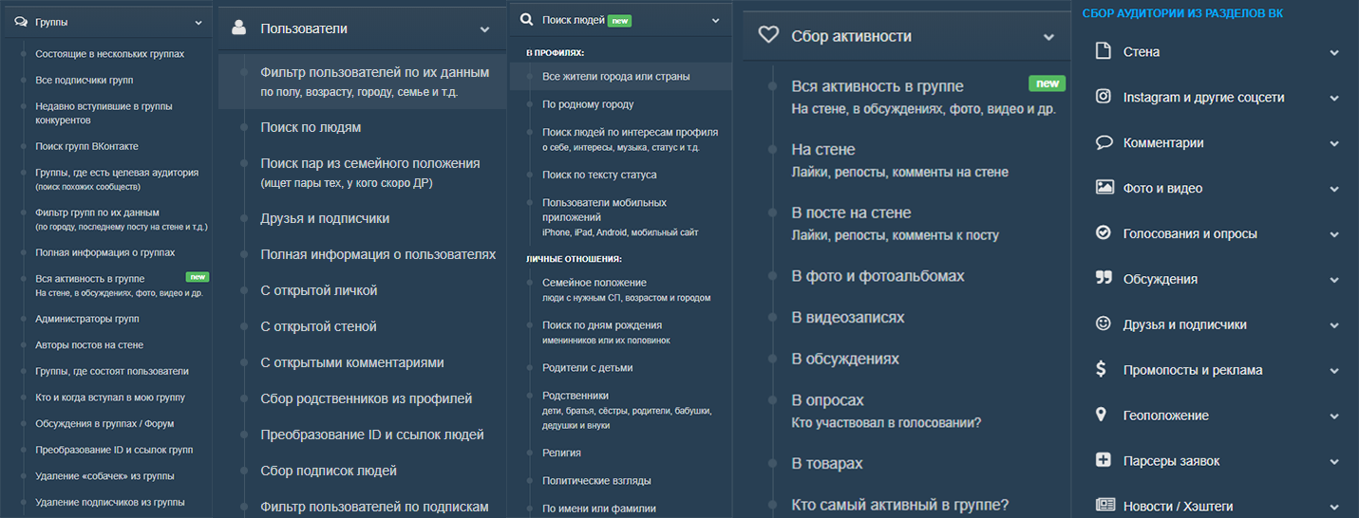
Какие виды парсинга доступны для ОК:
- Пользователи, состоящие в нескольких группах (пересечения).
- Администраторы сообществ (наделенные правом управления группой).
- Поиск людей по стране, городу, возрасту (ограничение результата в 1000 id).
- Сбор друзей, гостей страницы.
- Парсинг пользователей с открытой личкой/стеной из сообществ.
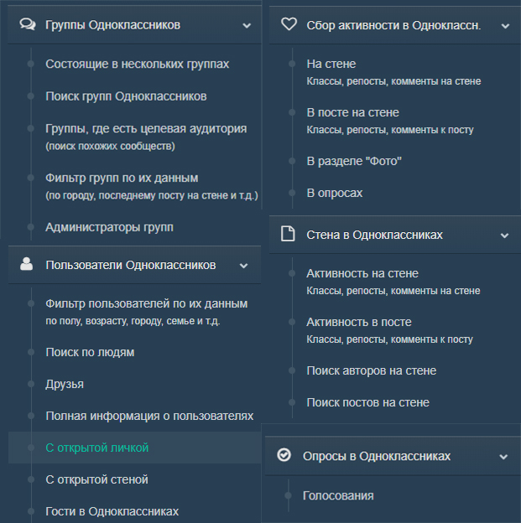
Тарифы сервиса:
- Разовый (24 часа) – 199 рублей.
- Базовый (1 месяц) – 599 рублей.
- Профессиональный (3 месяца) – 1399 рублей.
- Максимальный (1 год) – 4999 рублей.
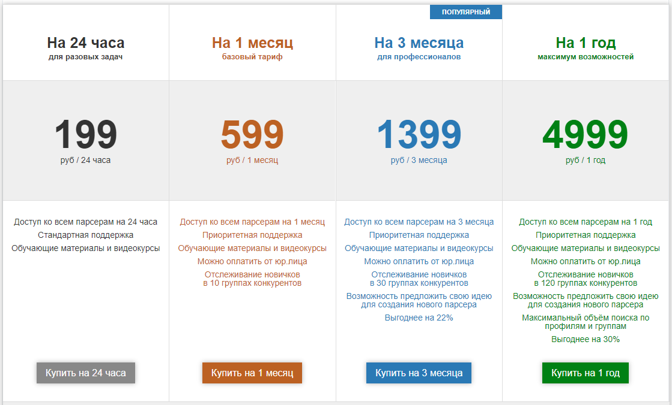
У каждого тарифа свои преимущества и ограничения. Но стоит заметить, что некоторые виды парсинга доступны на бесплатной основе. Например, сбор аудитории из опросов ВК.
INSTAPARSER.RU
Облачный сервис, задача которого – парсить аудиторию из Инстаграма, фильтровать ее по различным критериям, а также мониторить новые активности на страницах.
Сбор пользователей (подписчиков и подписок), в рамках Instagram возможен из других аккаунтов, с опубликованных постов, с хештегов и геолокации.
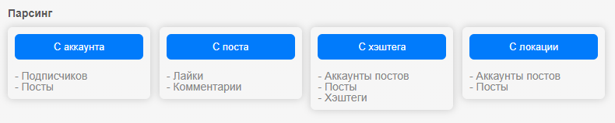
В настройках парсинга можно указать множество критериев:
- Что именно собирать (логины или id).
- Парсинг дополнительных данных (телефон, E-mail, имя, ссылка и др.).
- Метод сбора (через веб или мобильный API).
- Приватность страниц (открытые, либо закрытые).
- Наличие аватара (хотя, редко у кого его нет в Инстаграме).
- Активирован ли бизнес-аккаунт или авторский.
- Наличие сториз и вечных историй в публикациях.
- Количество подписчиков/подписок/постов на страницах.
- Коэффициенты вовлеченности по лайкам и комментариям.
- Соотношение подписок по отношению к подписчикам (отсеять массфолловеров).
- Дата последней публикации поста (сколько дней назад это было).
- Белый и черный списки слов (должны и не должны быть в имени, БИО страниц).
Однако владельцы сервиса рекомендуют собирать аудиторию без указания критериев, а уже потом воспользоваться инструментом для фильтрации готового списка ID.
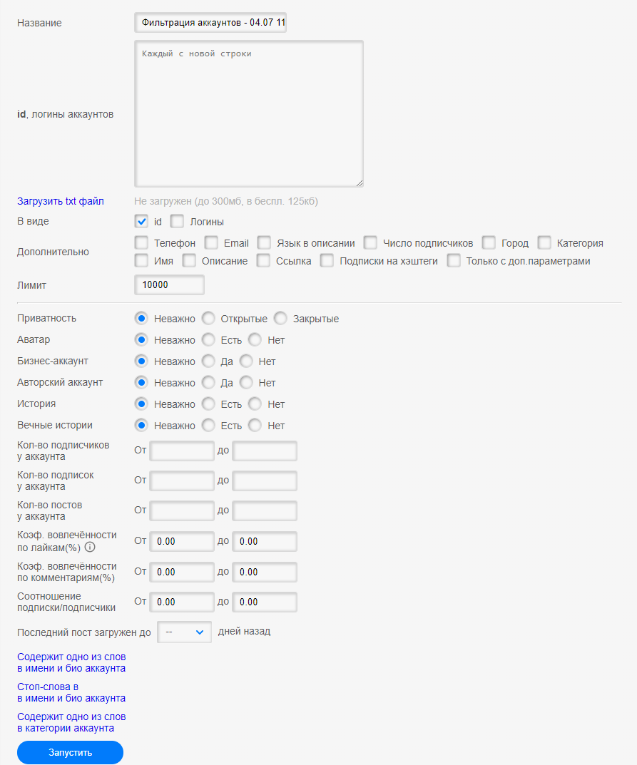
Тарифы сервиса:
Минимальная стоимость пользования – 150 рублей (без доступа к фильтрации юзеров).
Если нужна фильтрация, то от 220 рублей в месяц. Цена может быть выше, если нужно будет нарастить мощность и скорость парсинга/сортировки. Возможен выбор большего количества аккаунтов, хештегов и ГЕО-точек для одновременного сбора, а также потоков для фильтрации в процессе парсинга или по списку.
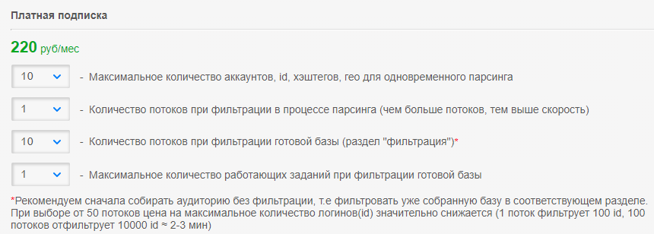
Оплатить доступ к сервису можно через Яндекс.Деньги, банковскую карту, мобильным платежом с 3 российских операторов. Возможны и другие способы оплаты, но только с помощью специалистов поддержки INSTAPARSER.
FBSender
Бесплатная программа для парсинга аудитории из Фейсбука. Есть и функции рассылок, лайкинга, но в данной статье мы их рассматривать не будем.
В отличие от предыдущих инструментов, этот инструмент нужно установить на свой компьютер под управлением Windows. Затем следует добавить и авторизовать аккаунт на Фейсбуке. Советуем использовать левый профиль, так как его, скорее всего, заблокируют после парсинга. Также лучше будет сохранить свою анонимность с помощью прокси/VPN.
Функционал по сбору пользователей находится в разделе «Поиск».
Какие виды парсинга из Фейсбука реализованы в FBSender:
- Сбор аудитории из групп соцсети (бизнес-страницы недоступны).
- Парсинг друзей конкретных пользователей по списку.
- Поиск и сохранение лайкнувших определенные записи.
- Сбор комментаторов, выразивших свое мнение под постами.
- Парсинг оставивших записи на стенах пользователей или групп.
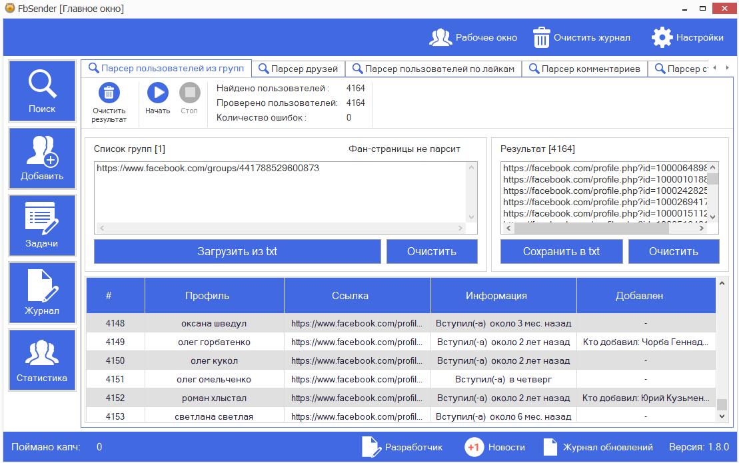
Результатом такого парсинга становятся прямые ссылки на пользователей. Также внизу программы есть таблица с дополнительными данными: имя и фамилия юзера, ссылка, когда вступил в сообщество, кто добавил (если имело место добавление). Эти сведения можно экспортировать в Excel. Для этого нужно кликнуть правой кнопкой мыши по любому пункту, выбрать «Выделить всю таблицу», затем «Сохранить в эксель». Программа может подвиснуть, но затем сохранит результат и снова будет готова к работе.
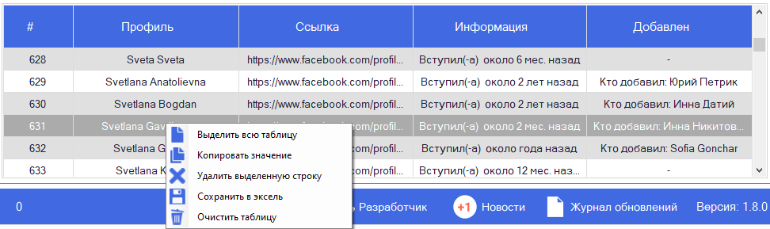
На этом наш небольшой обзор инструментов для сбора аудитории из соцсетей закончен. Конечно, если говорить о ВК и Инстаграме, есть множество других сервисов и софтов. Возможно, мы когда-то расскажем и о них. Ну, а пока желаем приятного пользования!

